Milieu CTA

Principe
Le milieu CTA (Cystine Trypticase Agar) au rouge de phénol est adapté aux bactéries exigeantes sans que l’adjonction de facteurs de croissance ou de sérum soit nécessaire. Les réactions d’acidification sont très nettes dans cette gélose semi-molle.
Le CTA est un milieu de culture utilisé pour étudier de la voie d'attaque des glucides. Le CTA est inoculé par piqûre centrale, on peut donc y lire la mobilité ainsi que la production de gaz qui s’accumule sous forme de bulles dans la masse du milieu.

Composition
Pour 1 L de milieu :
- Tryptone : 20 g
- Cystine : 0.5 g
- Rouge de phénol : 17 mg
- Chlorure de sodium : 5 g
- Sulfite de sodium : 0.5 g
- Agar : 2.5 g
- pH : 7.3

Mode opératoire
Faire fondre dans un bain d’eau bouillante un tube de CTA.
Refroidir à 45-50°C et ajouter aseptiquement dans le tube quelques gouttes d’une solution stérile de glucide pour obtenir une concentration finale de 1% (généralement 7 gouttes d’une solution a 30%).
Mélanger et refroidir le milieu en plongeant le tube dans l’eau froide.
Inoculer le tube par piqûre centrale avec une suspension bactérienne assez riche
Incuber a 37°C pendant 24 heures.

Lecture
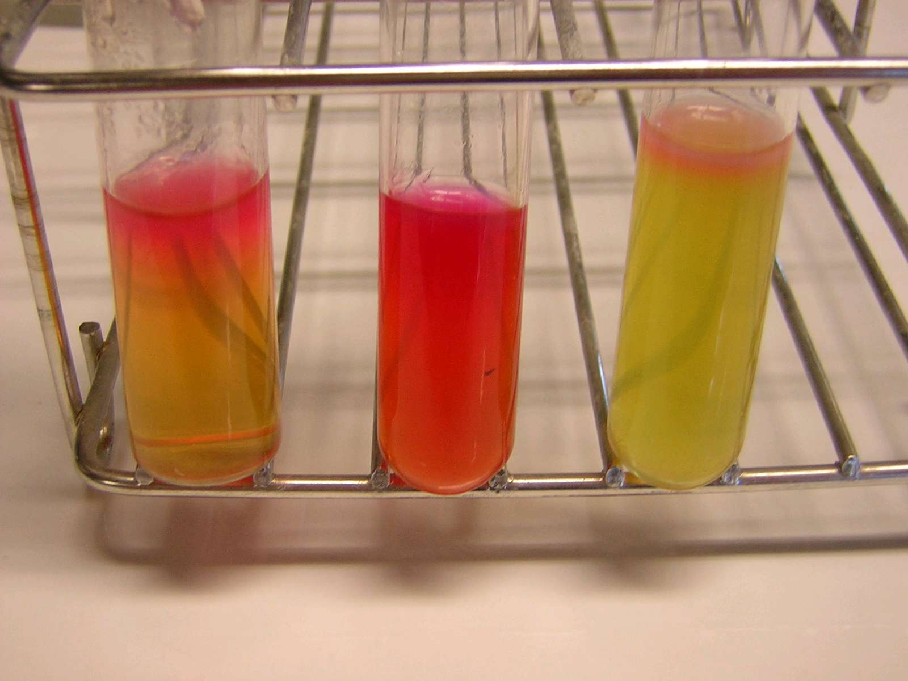
Tube rouge : pas de modification du milieu, la souche n’utilise pas le glucide : glucide –.
Tube jaune : -acidification dans tout le tube : glucide+.
-acidification seulement dans le bas du tube : glucide +.

Causes d’erreur
Inoculum insuffisant.
Oublie du glucide.
Mauvaise répartition du glucide dans le milieu.
Milieu ensemencé trop chaud.
Milieu inadapté au germe.
Temps d’incubation trop court.

